新竹市東區新竹國民小學113年度
「DIY咖啡濾掛包手作研習」實施計畫
一、依據：新竹市政府113年度推動員工協助方案實施計畫辦理。
二、目的：
（一）藉由研磨不同風味的咖啡豆，將咖啡細粉秤重裝入濾袋封裝，讓喜歡的氣味相伴，隨時隨地可沖入熱水，用一杯現沖咖啡達到身心靈紓壓，讓煩憂隨者裊裊煙霧逸散而去，爰訂定旨揭實施計畫。
（二）宣導新竹市政府員工協助方案，期藉由瞭解並使用多樣化協助性措施，建立溫馨關懷的工作環境，塑造互動良好組織文化，強化團隊向心力。
三、主辦單位：新竹市政府、新竹市教育會。
承辦單位：新竹市東區新竹國民小學。
四、研習活動日期：113年1月3日(星期三)13：00～16：10。
五、研習地點：本校百齡樓藝文教室。
六、講座： 劉守喬老師、盧玟伶助教。
七、課程內容：如後附課程表。
八、研習經費：講師費由新竹市教育會支應，材料費由參加學員自付。
九、研習對象：新竹市政府所屬學校教職員及新竹市教育會會員，依報名順序以25人為限。
十、報名方式：請自即日起至112年12月27日(星期三)下班前，於「新竹市教師研習護照系統」及「公務人員終身學習入口網」報名，依報名先後順序額滿為止，另材料費每人新臺幣200元請於活動當日繳交，參訓人員名單於同年月29日下午4時0分前公告於本校網站，如當日不克參訓，請務必傳送電子郵件告知承辦人(hsps11108@gmail.com)，以利遞補人員。
十二、參加人員覈實辦理公假登記（教師課務請自理），全程參與者核給學習時數3小時。
十三、本計畫經簽奉核定後實施，修正時亦同。

新竹市東區新竹國民小學113年度
「DIY咖啡濾掛包手作研習」課程表
日期：113年1月3日(星期三) 13：00～16：10。
地點：本校百齡樓藝文教室
時間 | 實施內容 | 講座
13:00-13:10 | 報到(新竹市員工協助方案宣導)
13:10-14:00 | 咖啡介紹、沖煮萃取要領 | 講座姓名:  劉守喬老師、  盧玟伶助教
14:00-14:20 | 如何製作耳掛咖啡
14:20-16:00 | 開始動手實作
16:00-16:10 | 提問交流
16:10 | 賦歸
備註 | - 因校舍施工停車位有限，請盡量搭乘大眾運輸或騎乘機車(無汽車停車位)。  - 因研習場地有限，參訓名額25名，額滿為止，以報名先後順序為準。

新竹市東區新竹國民小學113年度
「DIY咖啡濾掛包手作研習」講座及作品簡介
講座 | 劉守喬老師
講師介紹 | - 現職：新竹國小教師兼組長。  - 與咖啡相遇及實作經驗分享：  102年購買了第一台的半自動家庭式咖啡機與磨豆機，開始踏上追尋味道之旅，至今使用過二台半自動咖啡機、3台義式磨豆機、4台手沖磨豆機、1台交換式刀盤磨豆機及二台烘豆機。  - 目前實做經驗有手沖、耳掛、義式及冰釀。
作  品  示  意  圖 | 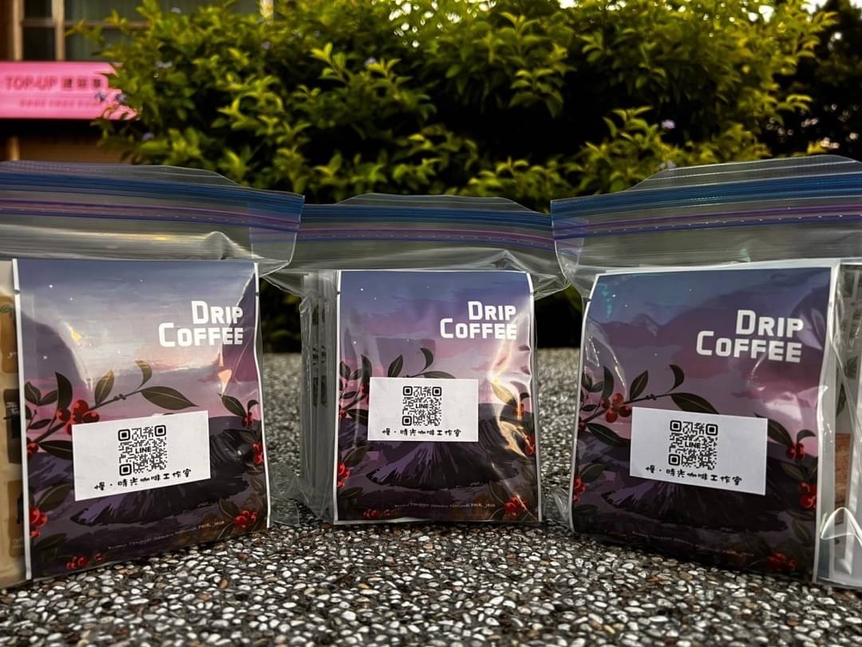 | 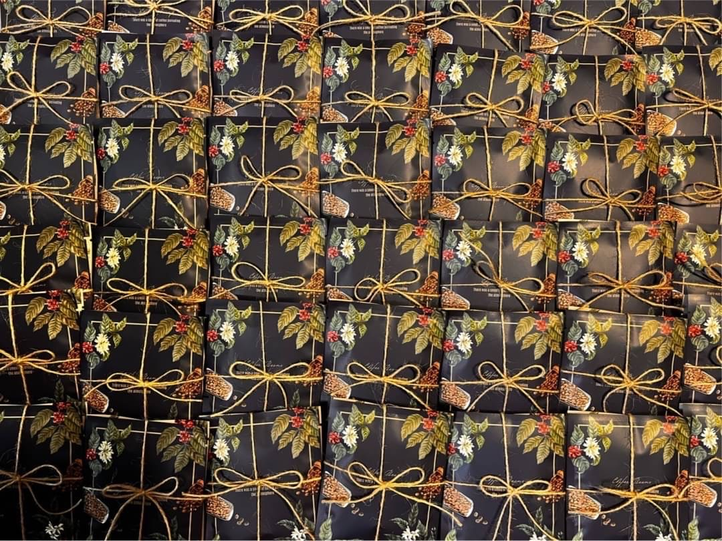
備註 | - 本次手沖濾掛包，嚴選2~3種咖啡豆，教授研磨粗細與口味的關係、咖啡豆新鮮程度與顆粒大小的建議比例，用電子秤計算每包濾掛咖啡包分量後，裝入耳掛式濾包封裝，再用獨立鋁箔外袋密封後保存。  - 材料費新臺幣200元，材料有濾掛單包及外包裝。  - 以上為示意圖，每包成品尺寸長度約12.5公分、寬度約10公分，每位學員可完成至少6+1包成品，實際作品以當日現場施作為主。

